Lab 03

XÂY DỰNG TRANG CHỦ WEBSITE ASP.NET MVC 5 BOOKSTORE

1. Khảo sát trang chủ hiện tại
2. Xem lại các vùng liên kết trên các view
3. Thực hiện trang sản phẩm theo chủ đề

* Trong Buy Controller cập nhật Action SPTheochude

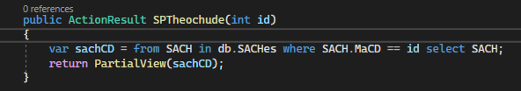

* Tạo View SPTheochude: thao khảo code của view Index Mua hàng

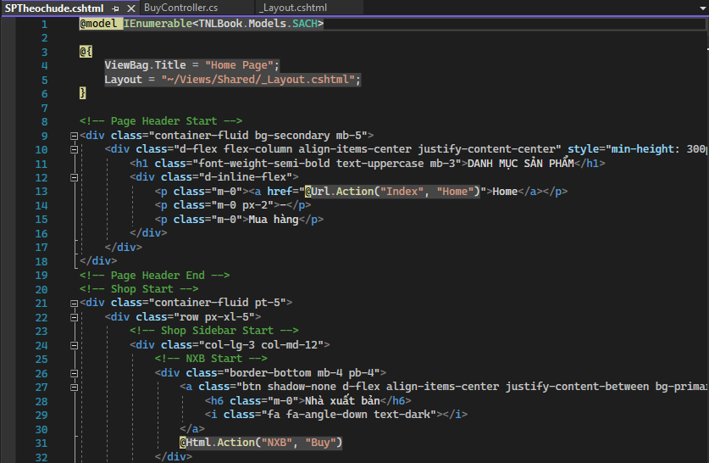

* Kết quả

Trang SPTheochude: <https://localhost:44351/Buy/SPTheoChude/5>

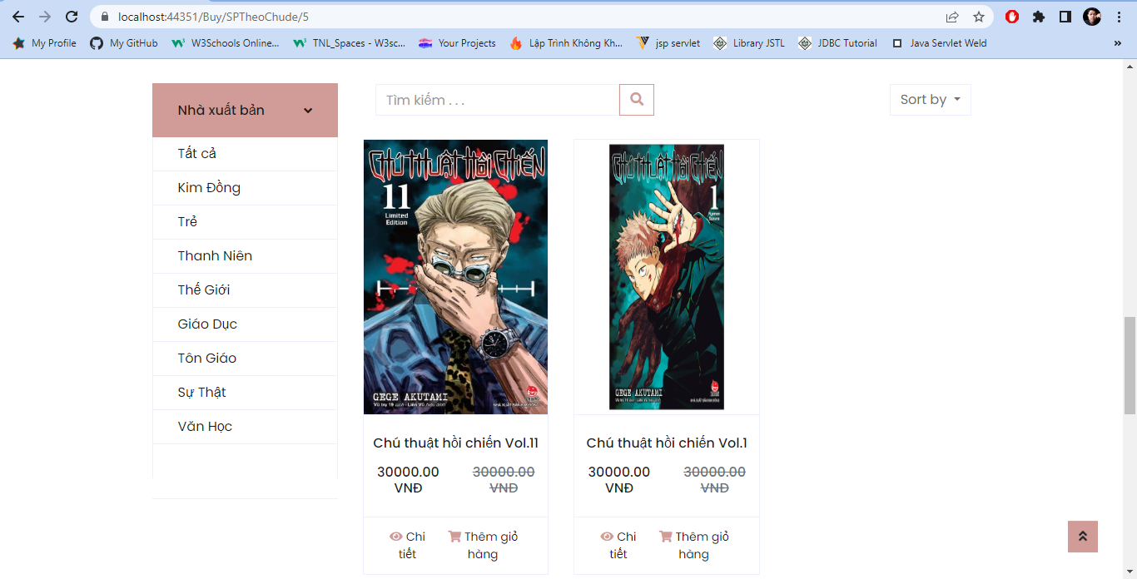

1. Thực hiện trang sản phẩm theo NXB

* Trong Buy Controller cập nhật Action SPTheoNXB

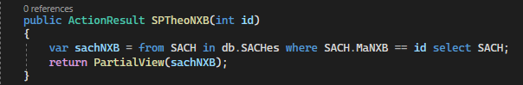

* Tạo View SPTheoNXB: thao khảo code của view Index Mua hàng

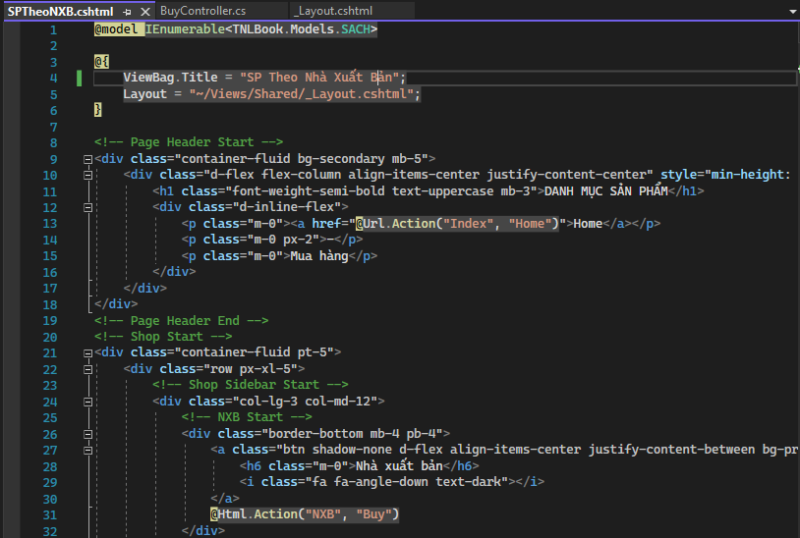

* Kết quả

Trang SPTheoNXB: <https://localhost:44351/Buy/SPTheoNXB/1>

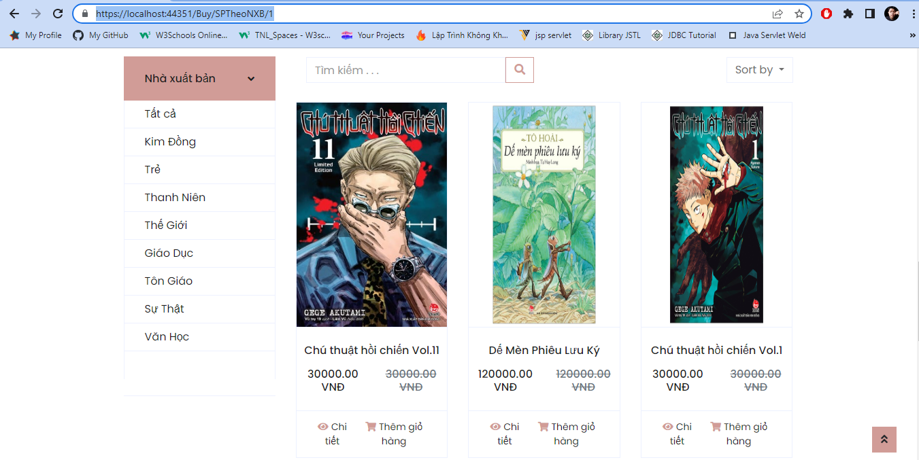

1. Trang Chi tiết sản phẩm

* Xem lại các view chứa liên kết đến trang chi tiết sản phẩm (Mua hàng, trang chủ, SPTheochude, SPTheoNXB)

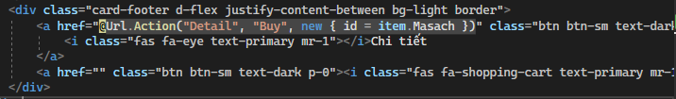

* Tạo Action Detail trong BuyController

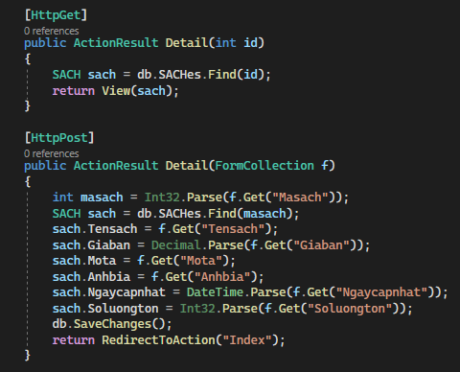

* Tạo View Detail sử dụng _layout

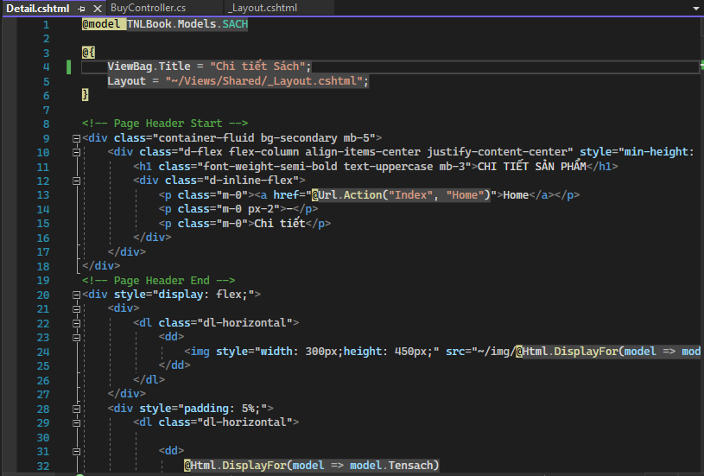

* Kết quả

Click vào chi tiết của một sản phẩm bất kì: <https://localhost:44351/Buy/Detail/5>

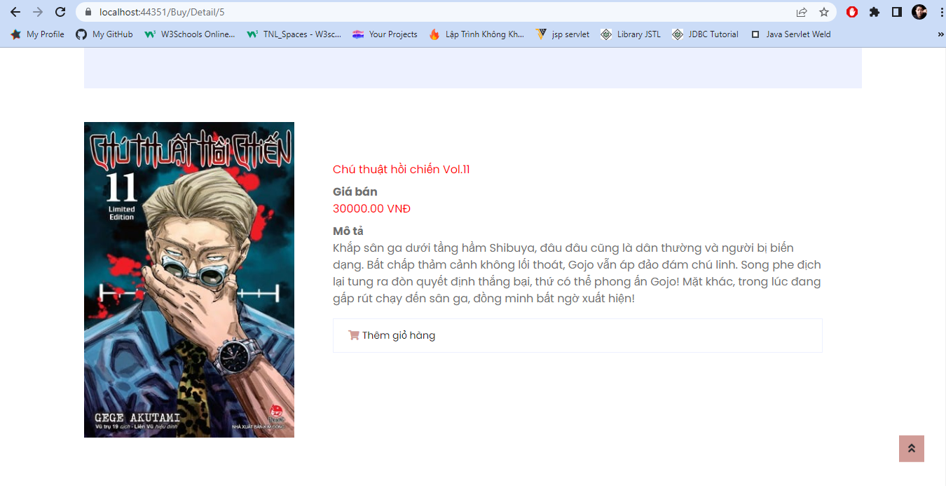

Lab 04

XÂY DỰNG TRANG ĐĂNG KÝ, ĐĂNG NHẬP WEBSITE

1. Xây dựng trang đăng ký thành viên

* Tạo NguoidungController

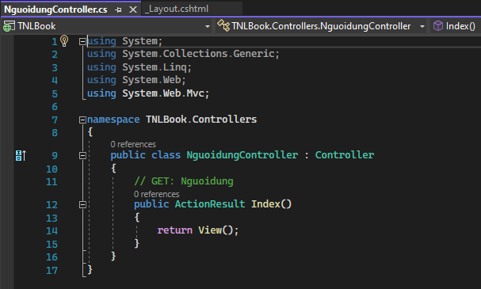

* Tạo hàm Dangky() trong Controller

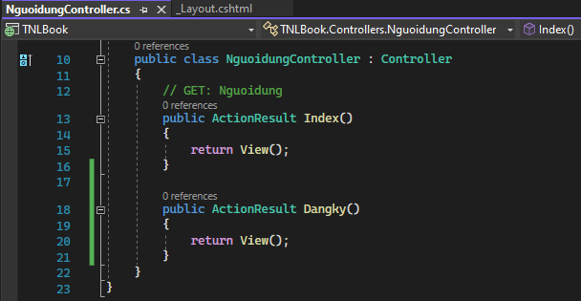

* Add View Dangky

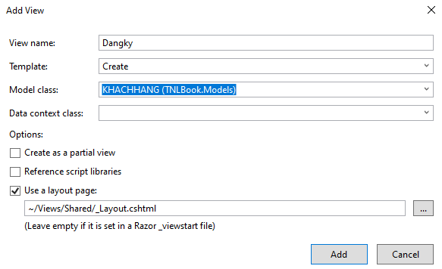

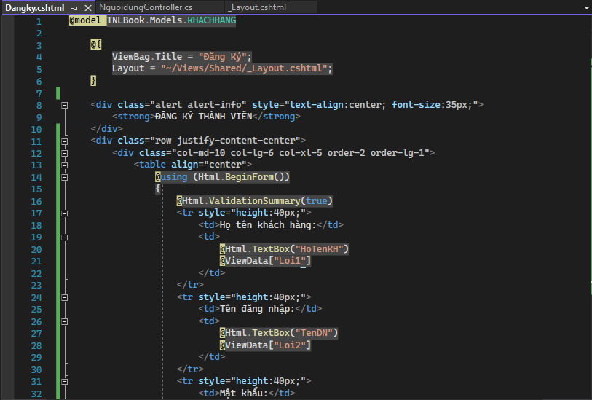

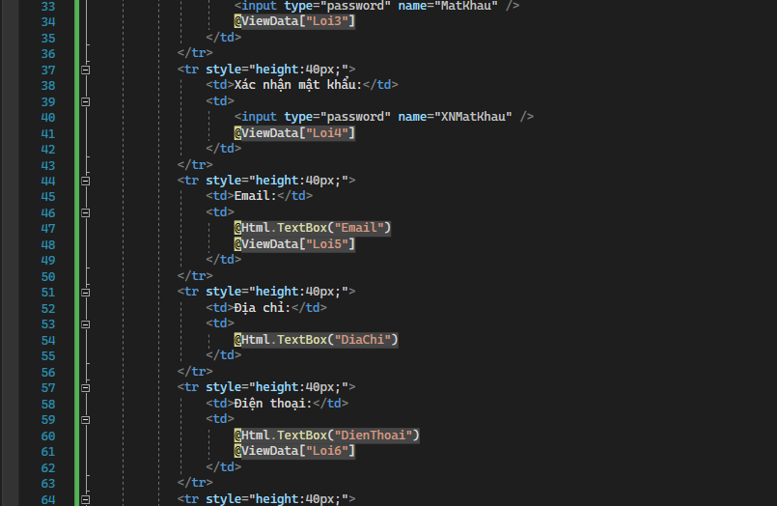

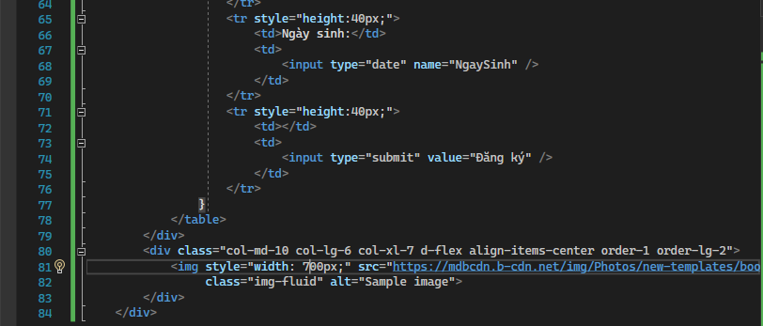

* Cập nhật code cho hàm Dangky() trong NguoidungController

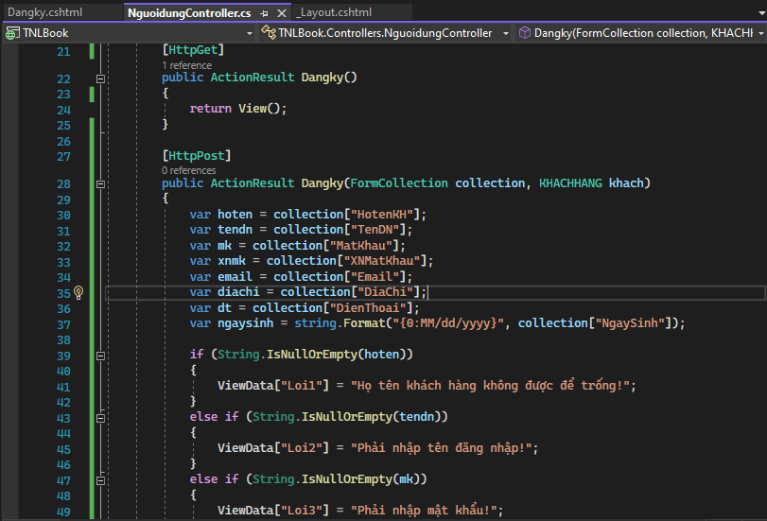

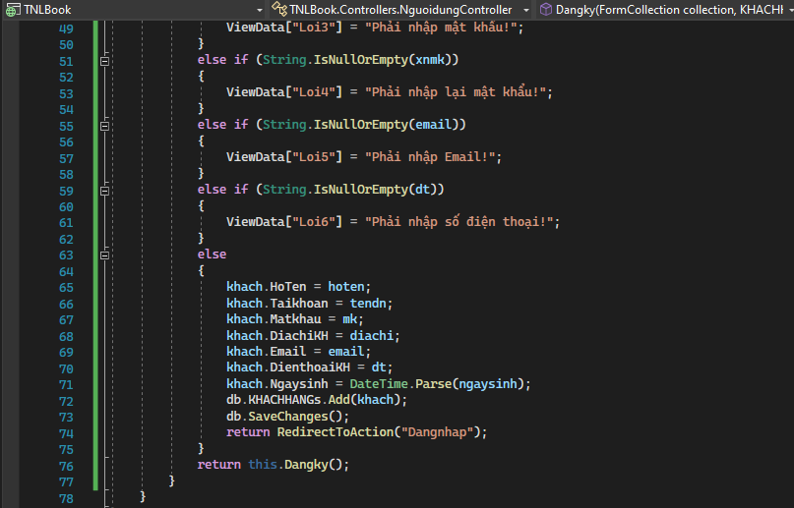

* Kết quả

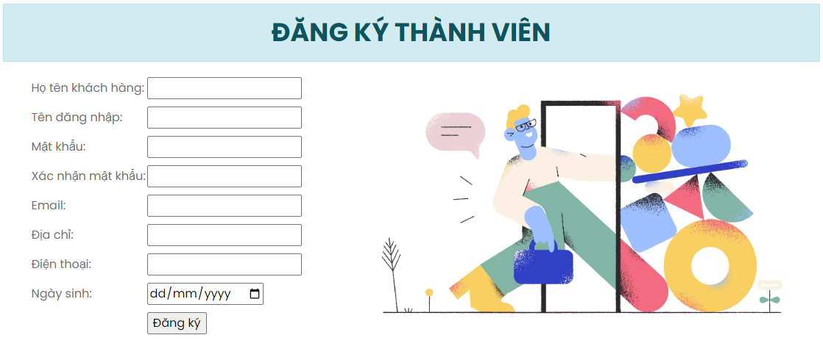

* Thêm mới 1 thành viên

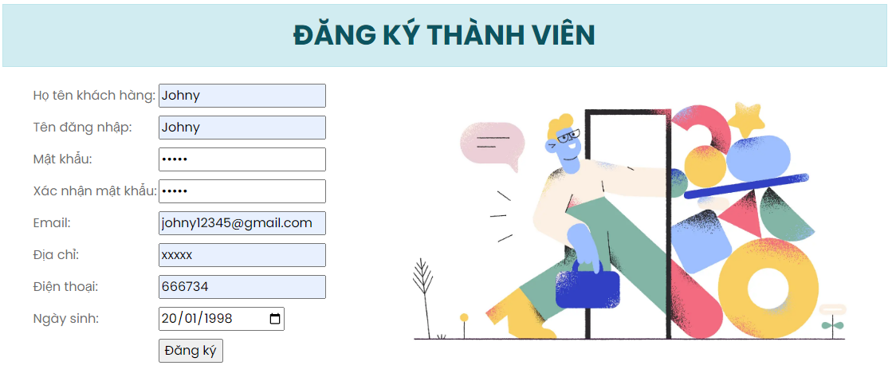

* Kết quả trong CSDL

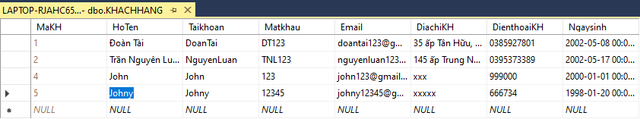

1. Xây dựng trang đăng nhập

* Tạo Action Dangnhap() trong NguoidungController

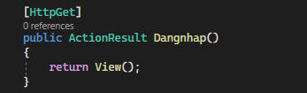

* Tạo view Dangnhap

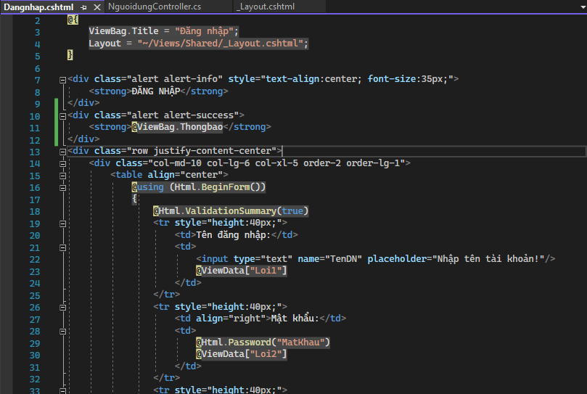

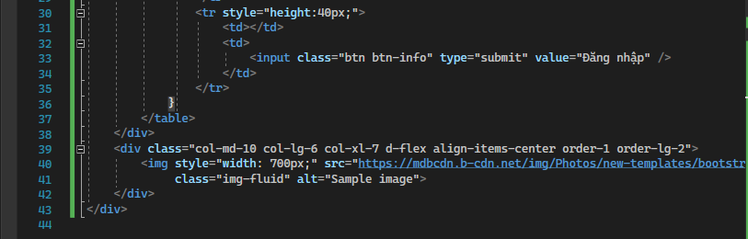

* Cập nhật NguoidungController

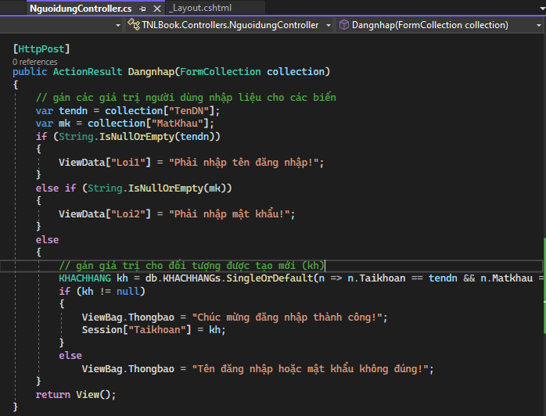

* Kết quả

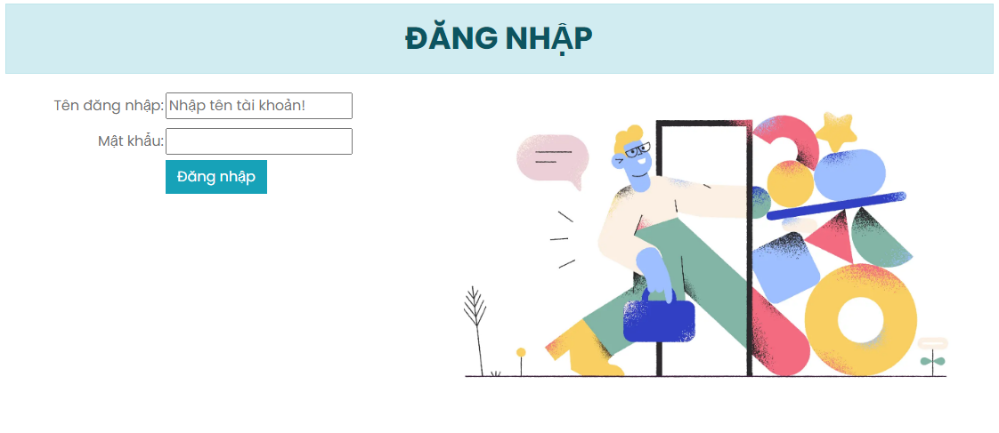

* Nhập không đúng tên đăng nhập hoặc mật khẩu

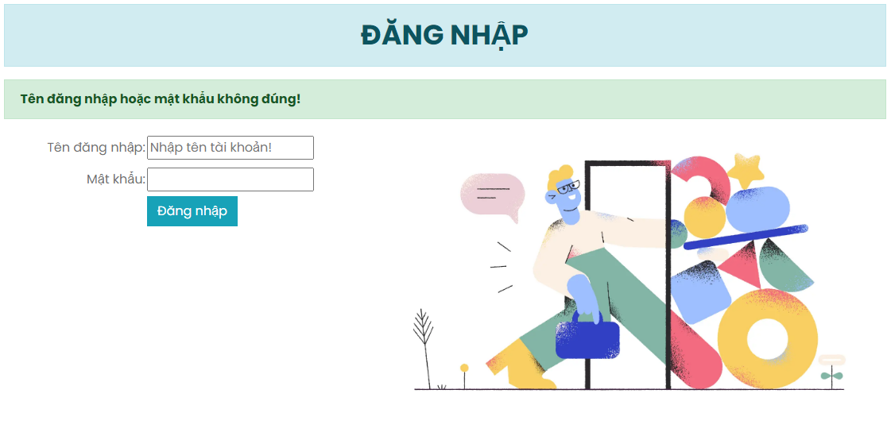

* Nhập đúng tên đăng nhập và mật khẩu trong CSDL (table KHACHHANG)

